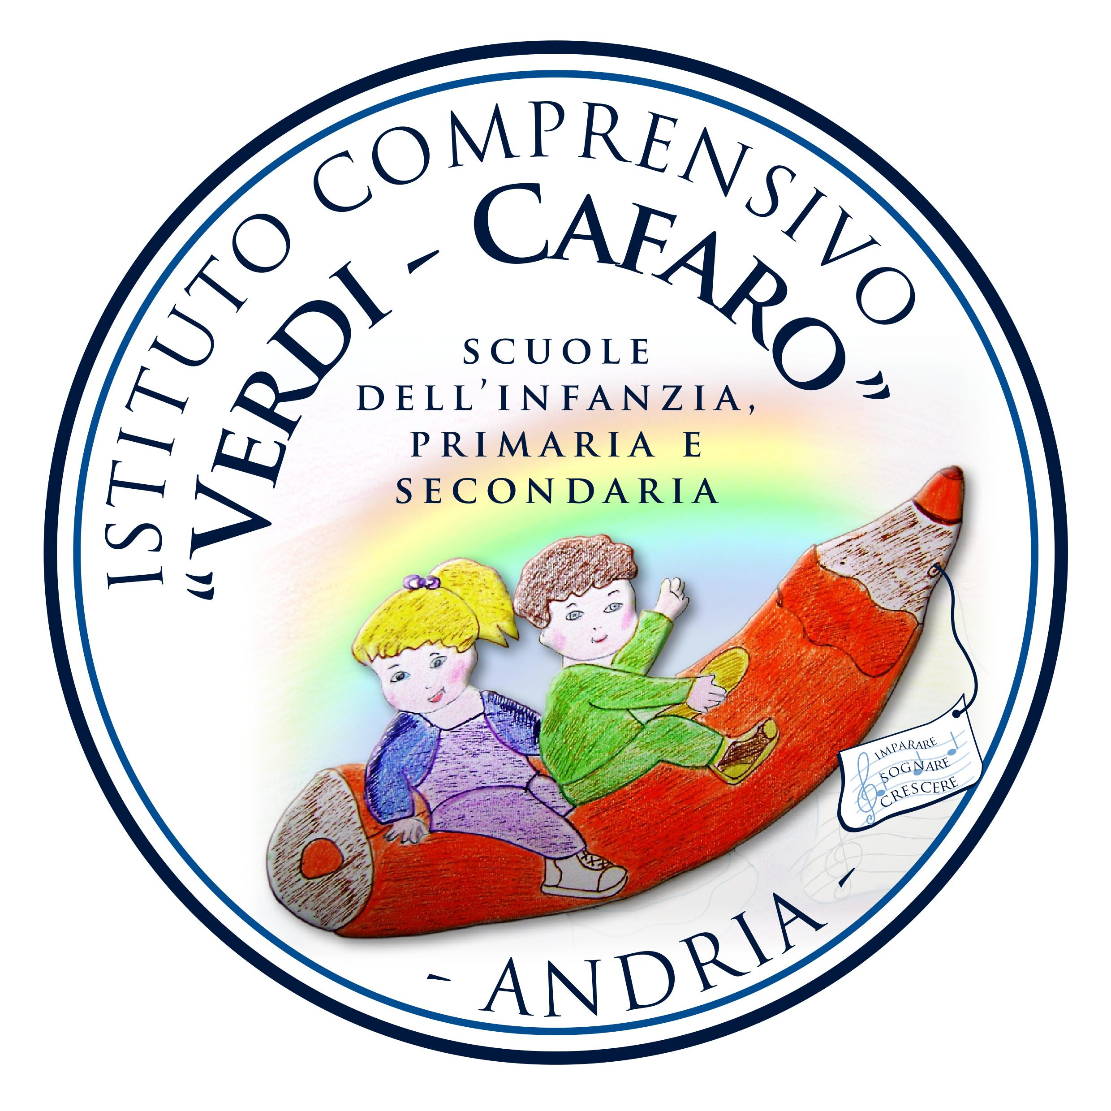

ISTITUTO COMPRENSIVO STATALE “G. Verdi – P. Cafaro”
Scuola dell’Infanzia, Primaria e Secondaria di Primo Grado

Sede centrale Via G. Verdi, n. 65 -76123 ANDRIA (BT)
Telefono 0883 – 246.239 - Fax 0883 - 56.45.45
Cod. Mecc. BAIC86300V e-mail baic86300v@istruzione.it baic86300v@pec.istruzione.it (posta certificata)

ISCRIZIONI ALLA SCUOLA DELL’INFANZIA
- A.S. 2015-2016 -

SONO APERTE LE ISCRIZIONI ALLA SCUOLA DELL’INFANZIA
DAL 15 GENNAIO 2015
AL 15 FEBBRAIO 2015

LE DOMANDE SONO PRESENTATE CON MODALITA’ CARTACEA

ORARI UFFICIO DI SEGRETERIA

In orario antimeridiano | dalle ore 10:00 alle ore 12:00  dal lunedì al sabato
In orario pomeridiano | dalle ore 16:00 alle ore 17:00  il martedì e il giovedì

Vi invitiamo a visionare le molteplici attività della Scuola collegandovi al sito www.icverdicafaro.it e a consultare il giornale scolastico telematico dell’Istituto presente sul sito http://www.alboscuole.it/ilpianetadeibambini/

